Swisspearl Fassadenplatten Planea

Swisspearl

Eigenschaften

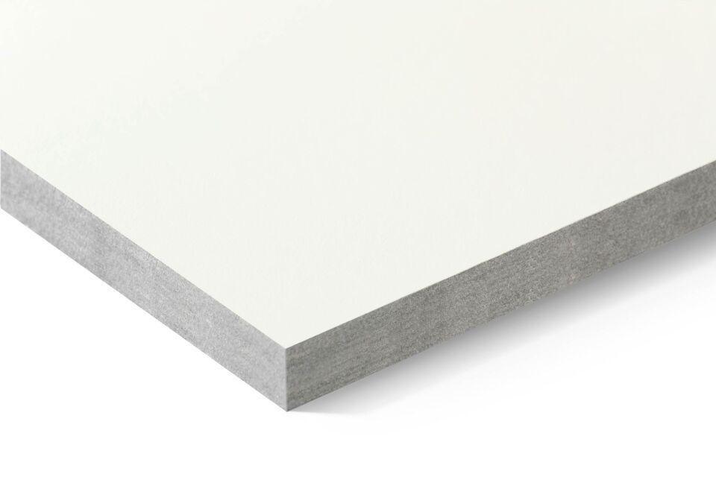

Farbton

dunkelgrün, dunkelrot, gelb, grau, hellblau, hellgrün, hellrot, orange, rosa, rot, schwarz, violett, weiß

Oberfläche

glatt

Werkstoff

Faserzement

Breite (mm)

930,00 - 1.250,00

Länge (mm)

2.510,00 - 3.050,00

Stärke (mm)

8,00 - 12,00

Ausführung Bekleidung

Platte

Brandverhalten

A2-s1, d0

Wärmeleitfähigkeit (W/(m\*K))

0,56

Farbtonbezeichnung Hersteller

Sunrise 831, Jungle 532, Coral 331, Midnight 231, Skylight 131, Cactus 531, Igloo 932, Dragon 332, Snowflake 930, Ruby 334, Seashell 933, Crimson 333, Sunset 832